Администрация городского округа муниципального образования
«город Саянск»

ПОСТАНОВЛЕНИЕ

От | 13.04.2020 | № | 110-37-379-20
г.Саянск

О подготовке документации по планировке территории в целях размещения линейного объекта капитального строительства «Участка напорного канализационного коллектора от главной канализационной насосной станции до реки Ока», расположенного: Российская Федерация, Иркутская область, муниципальное образование «город Саянск», от главной насосной станции (ГНС) до р. Ока

На основании статей 41-41.2, 43, 45, 46 Градостроительного кодекса Российской Федерации, Федерального закона от 06.10.2003 № 131-ФЗ «Об общих принципах организации местного самоуправления в Российской Федерации», Генерального плана городского округа муниципального образования «город Саянск», утверждённого решением Думы городского округа муниципального образования «город Саянск» от 28.02.2008 № 041-14-20, Правил землепользования и застройки городского округа муниципального образования «город Саянск», утверждённых решением Думы городского округа муниципального образования «город Саянск» от 28.06.2018 № 71-67-18-37, Уставом муниципального образования «город Саянск», администрация городского округа муниципального образования «город Саянск»
ПОСТАНОВЛЯЕТ:
1. Разрешить Обществу с ограниченной ответственностью «РДА Проект» (ОГРН 1122468024470), действующему в интересах администрации городского округа муниципального образования (в соответствии с муниципальным контрактом от 12.08.2019 № 0834600007919000021) подготовку документации по планировке территории в целях размещения линейного объекта капитального строительства «Участка напорного канализационного коллектора от главной канализационной насосной станции до реки Ока», расположенного: Российская Федерация, Иркутская область, муниципальное образование «город Саянск», от главной насосной станции (ГНС) до р. Ока (далее – документация по планировке территории), в соответствии со схемой границ территории, в отношении которой осуществляется подготовка документации по планировке территории, согласно приложению к настоящему постановлению.
2. Обществу с ограниченной ответственностью «РДА Проект»:
2.1. Подготовить документацию по планировке территории.
2.2. Документацию по планировке территории до ее утверждения согласовать с Министерством лесного комплекса Иркутской области, в соответствии с частью 12.3 статьи 45 Градостроительного кодекса Российской Федерации.
2.3. Обеспечить подготовку демонстрационных материалов для проведения публичных слушаний или общественных обcуждений.
2.4. После утверждения передать документацию по планировке территории в Комитет по архитектуре и градостроительству администрации муниципального образования «город Саянск» для размещения в информационной системе обеспечения градостроительной деятельности.
3. Опубликовать настоящее постановление в газете «Саянские зори» и разместить на официальном сайте администрации городского округа муниципального образования «город Саянск» в информационно-телекоммуникационной сети «Интернет» в течение трех дней со дня подписания настоящего постановления.
4. Настоящее постановление вступает в силу со дня его подписания.

Мэр городского округа
муниципального образования
«город Саянск» О.В. Боровский

Исп. Панкина А.С.,
тел. 8(39553)52421
Приложение
к постановлению администрации городского округа муниципального образования «город Саянск»
от ______________ №____________

С Х Е М А
границ территории,
в отношении которой осуществляется подготовка документации по планировке территории
«Участка напорного канализационного коллектора от главной канализационной насосной станции до реки Ока», расположенного: Российская Федерация, Иркутская область, муниципальное образование «город Саянск», от главной насосной станции (ГНС) до р. Ока

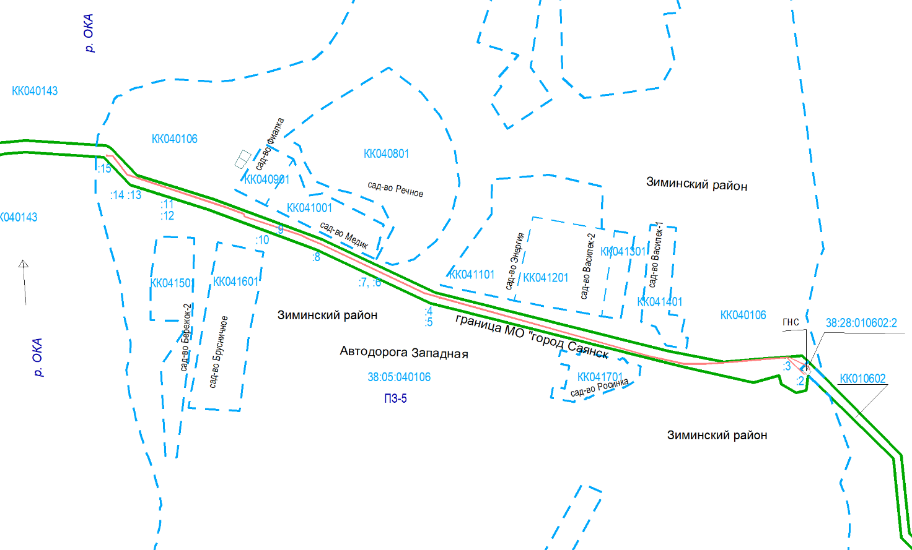

- территория проектирования
- граница муниципальных образований
- граница кадастрового квартала

Мэр городского округа
муниципального образования
«город Саянск» О.В. Боровский

СОГЛАСОВАНО:

Заместитель мэра городского округа по вопросам
жизнеобеспечения города - председатель комитета
по жилищно-коммунальному хозяйству,
транспорту и связи М.Ф. Данилова
____________
(дата)

Председатель комитета
по архитектуре и градостроительству администрации
муниципального образования «город Саянск» Е.В. Романова
_________________
(дата)

Начальник отдела правовой работы М.В. Павлова
_______________
(дата)

РАССЫЛКА:
1 экз. – в дело
1 экз. – в отдел правовой работы
2 экз. – в комитет по архитектуре
______________________________________
4 экз.
Электронная версия правового акта соответствует бумажному носителю.

ИСПОЛНИТЕЛЬ:

Консультант в сфере градостроительства
и архитектуры А.С. Панкина
_______________
(дата)

